WS 75 AD

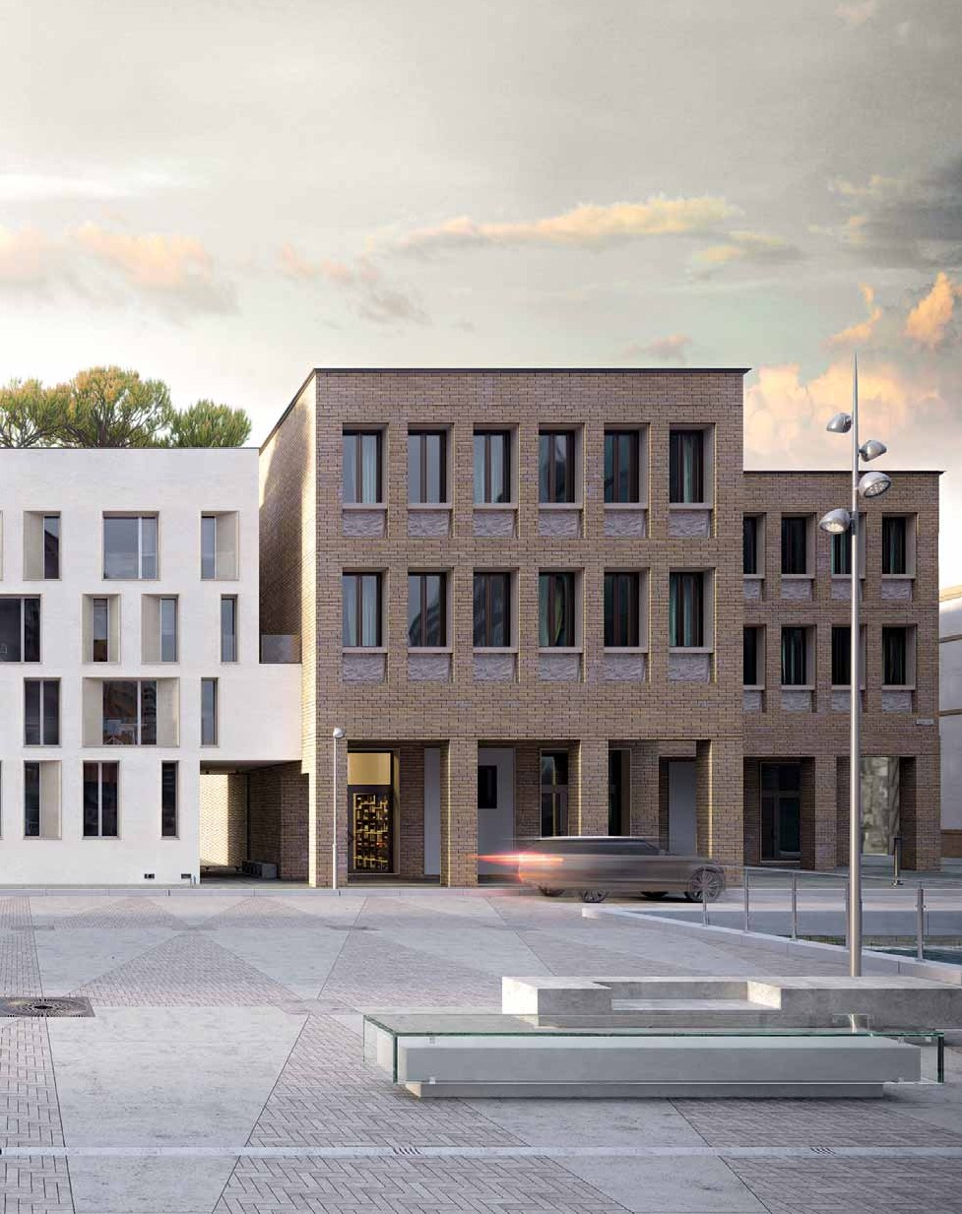BATTENTI MINIMALI
studiato per rendere il tuo spazione
luminoso e sicuro
MINIMAL WINDOWS
designed to make your space bright and safe

W S 7 5 A D
ALUMINIUM DESIGN

Un sistema innovativo dal design unico che presenta un ridotto impatto visivo dei profili in vista a favore della massima luminosità degli ambienti.

An innovative system with a unique design that provides a reduced visual impact of the profiles in favor of maximum natural light.

PRESTAZIONI DEL SISTEMA

TRASMITTANZA TERMICA
(Ug 0,6 canalina calda - dim. 2 ante 1230 x 1480 mm)
Thermal Transmittance (Ug 0,6 warm edge)

TRASMITTANZA TERMICA
(Ug 1,0 canalina calda - dim. 2 ante 1230 x 1480 mm) Thermal Transmittance (Ug 1,0 warm edge) PERMEABILITA’ ALL’ARIA Air Permeability
(dim. 1700x2300 mm) 2 ante/wings

TENUTA ALL’ACQUA Watertightness
(dim1700x2300 mm) 2 ante/wings

RESISTENZA AL CARICO DEL VENTO Wind load resistance
(dim. 1700x2300 mm) 2 ante/wings

ISOLAMENTO ACUSTICO Soundproofing
(dim. 1230x1480 mm) 2 ante/wings
Uw 1,0 W/m2K Uw 1,3 W/m2K CLASSE 4
E750 C3
fino a 46 dB (48 dB posa a scomparsa)



4

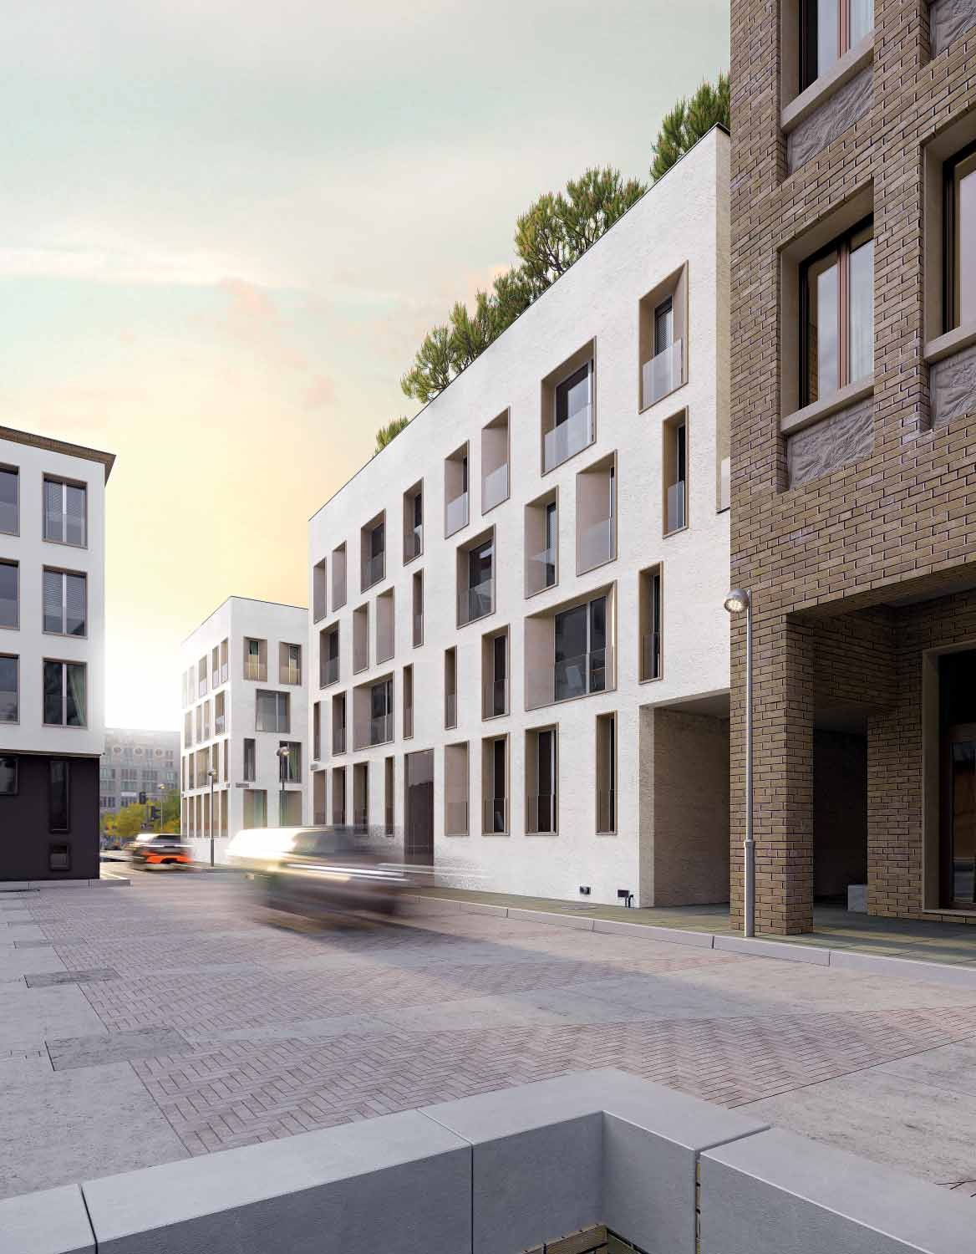

45

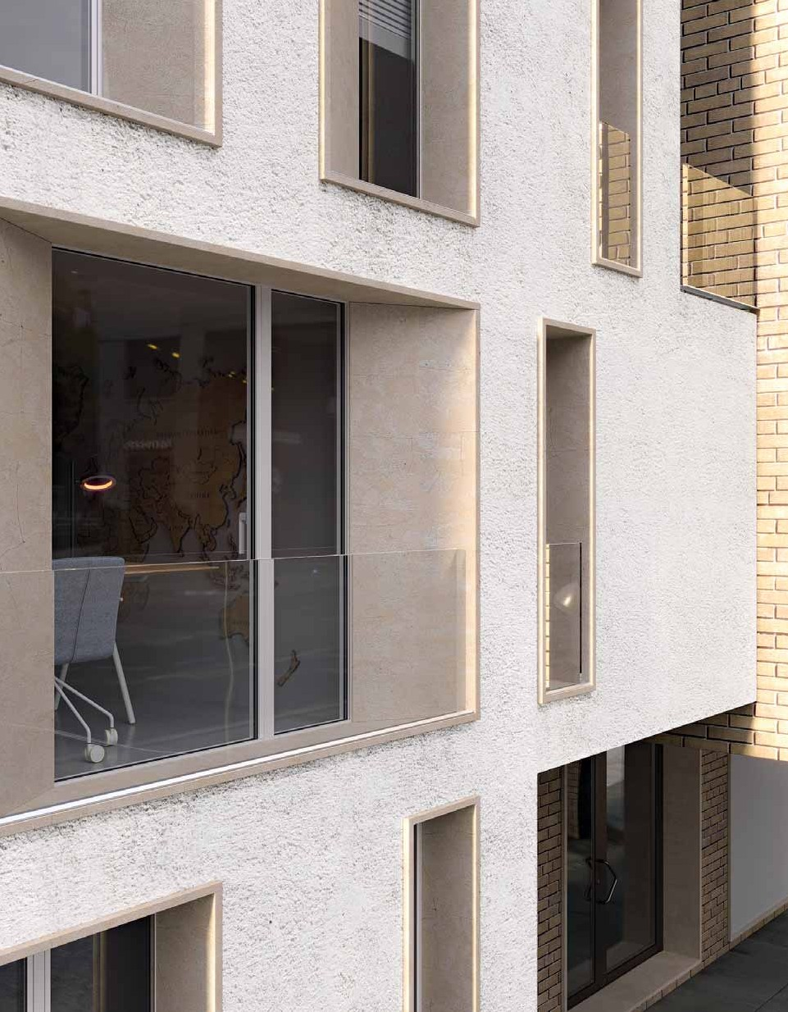

1

Anta a scomparsa
particolare vista esterna
Hidden sash with external view

Particolare nodo centrale
vista esterna

Detail of central section external view

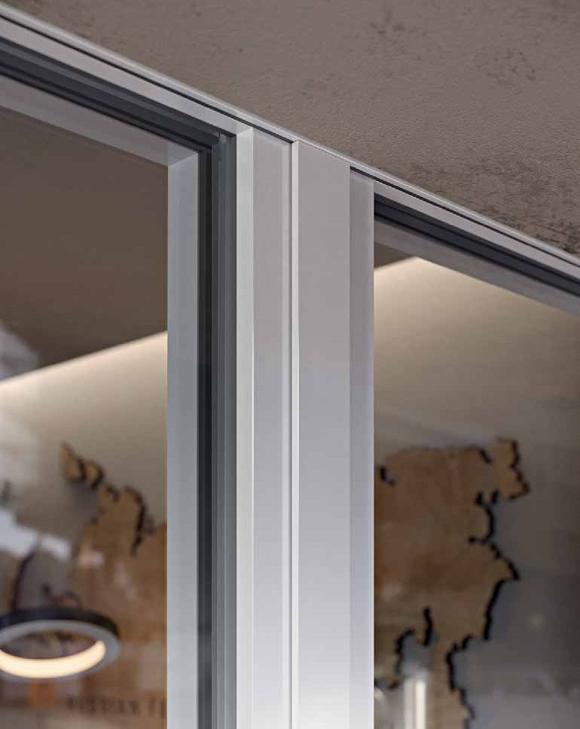

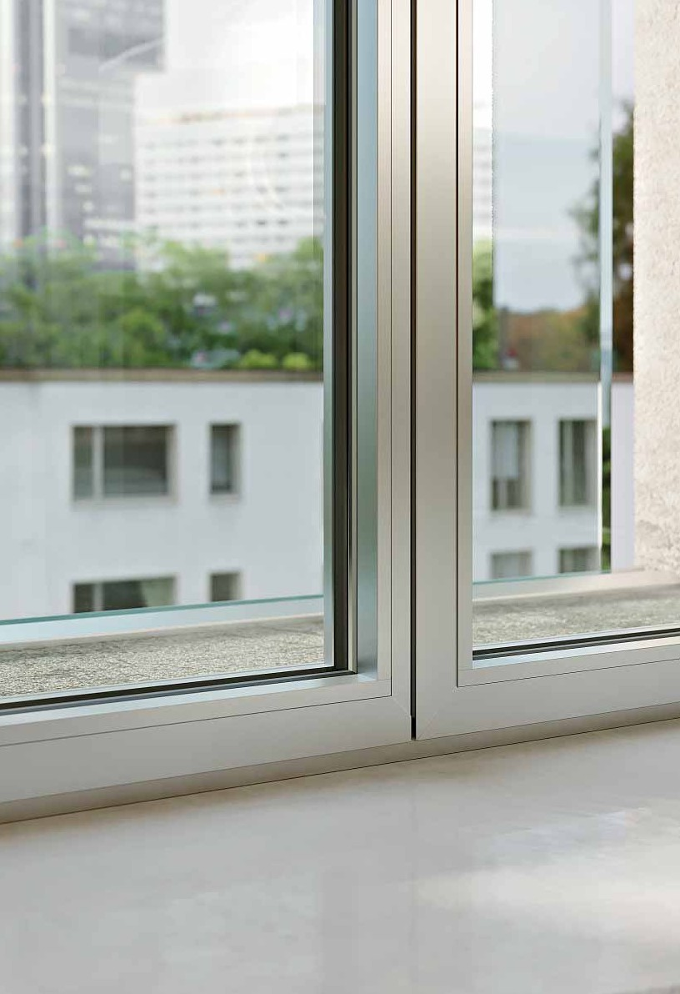

Particolare nodo centrale
vista interna
Detail of central section internal view

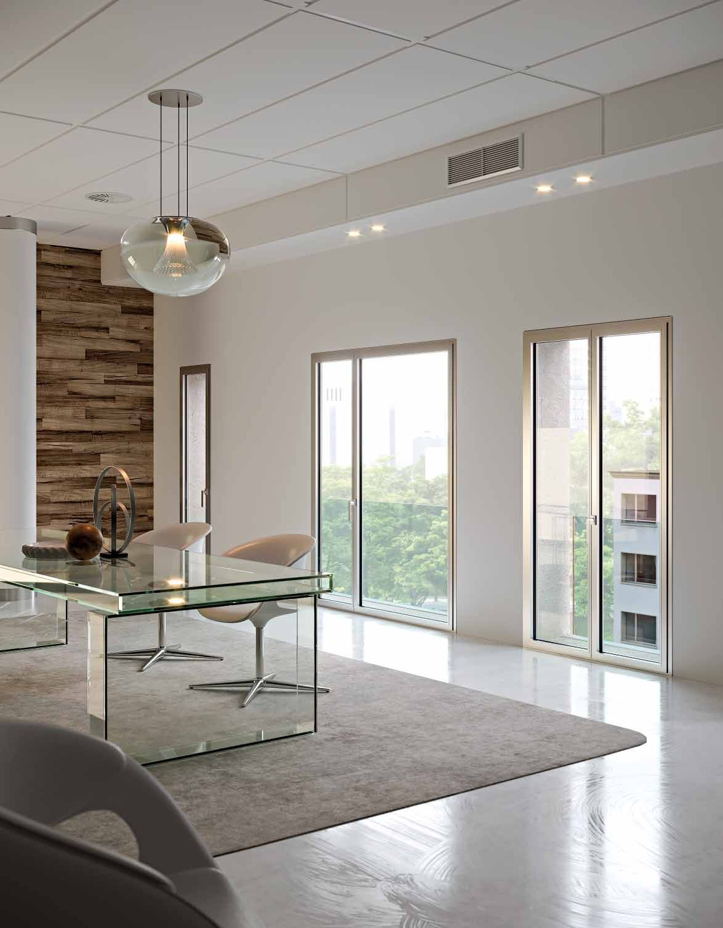

2

Vista interna con
maniglia MEDEA
Internal view with MEDEA handle

Assonometria / Assonometry

FINESTRA WS75 AD - ESTERNO WS75AD window - external
Nodo centrale triplo vetro / Central section with triple glazing
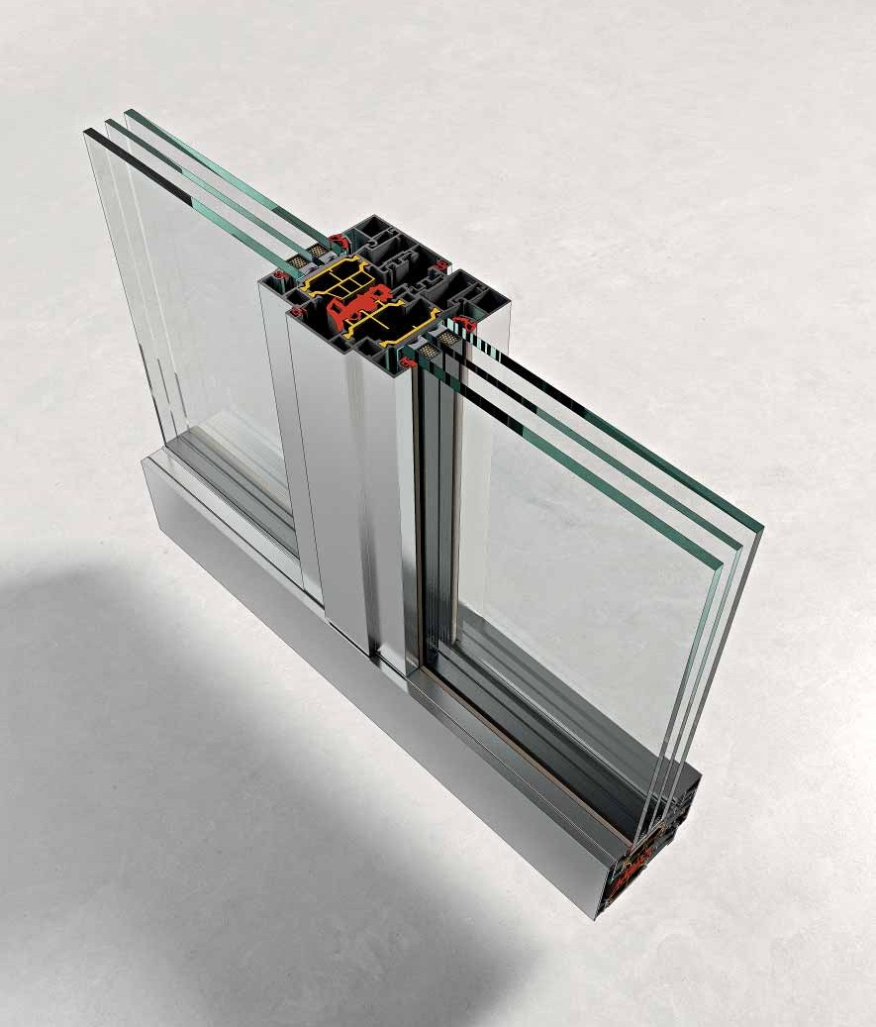
01
01
02
04
02
03

04
05
03
05

- Anta AD
- Taglio termico 03 Anta centrale AD 04 Guarnizioni
05 Triplo vetro
- AD sash
- Thermal break
- Central sash
- Gaskets
- Triple glazing

FINESTRA WS75 AD - INTERNO WS75AD window - internal
Nodo laterale e inferiore / Side and bottom section
Assonometria / Assonometry

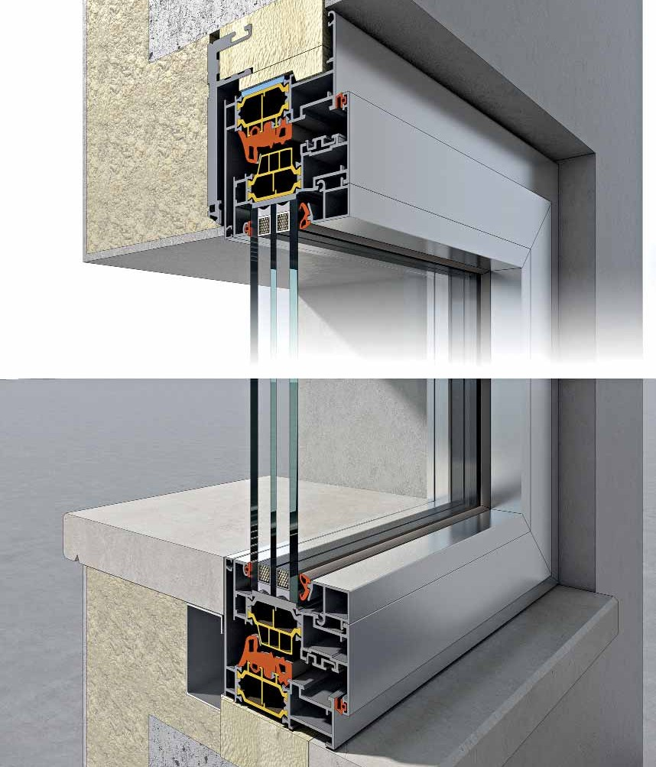
01
02 03
06
02
04
06
07
06
03
05
06
04
02

  - Controtelaio
  - Taglio termico
  - Telaio AD
  - Anta AD
  - Vasca di drenaggio 06 Guarnizioni
07 Triplo vetro
- Counterframe
- Thermal break
- AD frame
- AD sash
- Drainage tank
- Gaskets
- Triple glazing


SAL.FER di Balisciano Salvatore | Partita Iva 07071780634 | Via Traccia a Poggioreale n° 552
80147 Napoli (NA) – IT

